**議論文學習模組教學分享**

簡報分享：黃玠源20180413

■大綱

〈一〉以素養為核心的新課綱

〈二〉新舊課綱文本說明

〈三〉議論文釋義

〈四〉議論文文本分析 & 議論文教學模組

〈五〉分享共學：我的教學實踐

|  |
| --- |
| 〈一〉以素養為核心的新課綱 |

(1) 素養vs學習表現vs學習內容

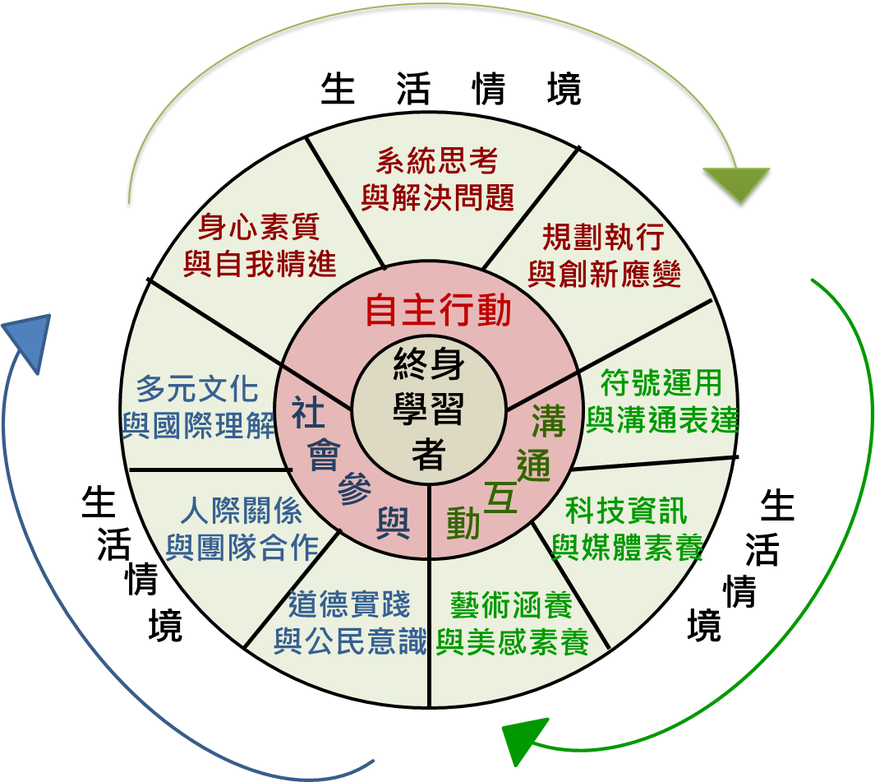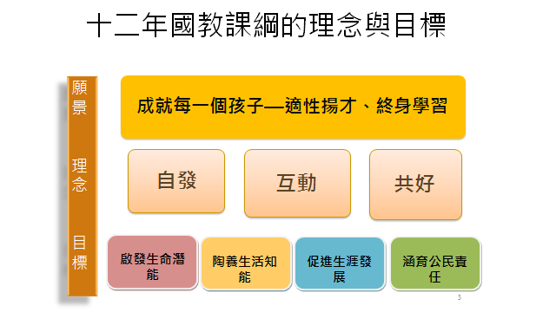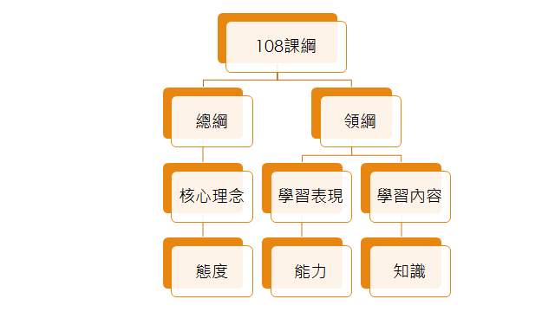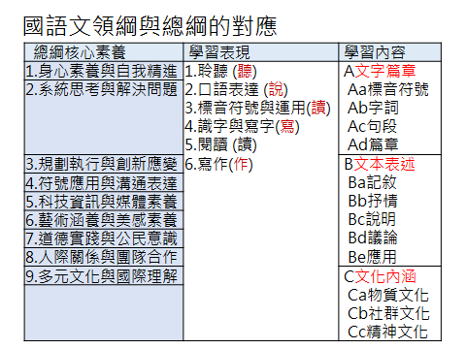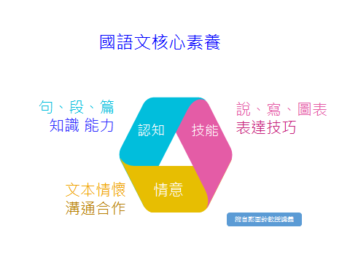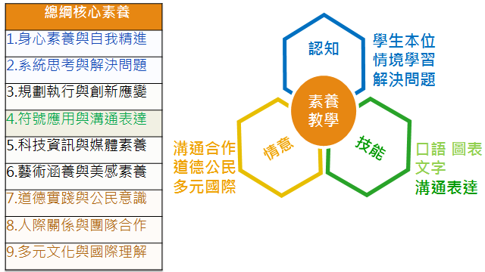

(2)國語文新舊課綱比較

|  |  |
| --- | --- |
| 平衡取向的課程觀 | ․現行：高中課程為學科導向，中小學課程為能力導向  ․新課綱：融合兩者所長。 |
| 連貫統整的課程觀 | ․現行：國中小及高中階段課程綱要分別表述。  ․新課綱：以相同的學習主題連貫不同階段的學習經驗。 |
| 素養導向的課程觀 | ․現行：重視語文中帶得走的能力。  ․新課綱：重視自學態度、能力及知識的緊密結合，反映語文學習的歷程、媒材與使用的脈絡。 |
| 中央課程與教學輔導教師諮詢團隊20171109 | |

(3)未來國文教師的基本知能

|  |  |
| --- | --- |
| 具備語文知能 | 1-1具備國語文相關之語言學基礎知識 |
| 1-2具備國語文結構基礎知識與分析能力 |
| 具備文學知能 | 2-1具備本國歷代文學流變之相關知識 |
| 2-2具備文學批評與鑑賞能力 |
| 具備思想法知能 | 3-1具備本國歷代文化思潮知相關知識 |
| 3-2具備國語文閱讀邏輯與批判理解能力 |
| 具備國學知能 | 4-1具備本國學術發展之相關知識 |
| 4-2具備傳統國學之當代應用教學指導能力 |
| 具備語文應用、創作、傳播、與相關教學知能 | 5-1具備傳統語文應用創作與傳播知相關知識與教學指導能力 |
| 5-2具備當代語文應用創作與傳播知相關知識與教學指導能力 |
| 具備國語文教學設計、教材教法調整知能 | 6-1具備參照課程綱要與學生特質明訂教學目標，  進行課程與教學設計的能力 |
| 6-2具備統整知識概念與生活經驗，適當運用閱讀理解策略、  科技及資訊工具，活化調整教學內容的教學指導能力 |
| 具備語文知能 | 7-1具備國語文教學領域閱讀，寫作指導及其他方式評量的知能 |
| 7-2具備運用多元評量結果，提供學習回饋，引導學生發展學習的能力 |
| 具備文學知能 | 8-1具備跨領域知識閱讀、寫作及發表能力 |
| 8-2具備以國語文領域知識為基礎的  跨領域課程設計、教學與評量運用能力 |
| 中央課程與教學輔導教師諮詢團隊20171109 | |

(4)結語：國文領域的學科本質

|  |
| --- |
| ․老師最了解自己的學科本質，必須要能夠掌握自己的學科思考設計課程。  ․學科本質涵蓋概念與能力(整合應用則可培養素養)。  ․**以學科本質出發**的課程設計有利於「理解」與「學習遷移」。  ․課程設計不同於過往，是**學習經驗的「設計」，創造學習經驗的「教室實踐」**，使學生和教師可以對於學習經驗進行「反思與評價」。  ——藍偉瑩，2017 |

|  |
| --- |
| ․以國文領域為例：  國文的本質除了寫作能力及文學鑑賞外，最根本的基礎就是能透過文字、語言溝通及闡述。所以透過這個文本學習到的文字、文本寫作能力及文學知識與鑑賞都是學習內容，  而理解學生的學習經驗，設想他們在本次課程後能夠達到的學習表現作為出發，就是本課的學習目標。  教師透過**活動設計、策略輔助**搭出鷹架，讓學生能夠清楚認知到自己的學習歷程及收穫，然後**應用遷移**。  ․教學最終點是學生能表現出來。  ——摘自中小學師資課程教學與評量協作電子報第8期 2018-02-10林宜嫻  (宜蘭縣東光國中老師) |

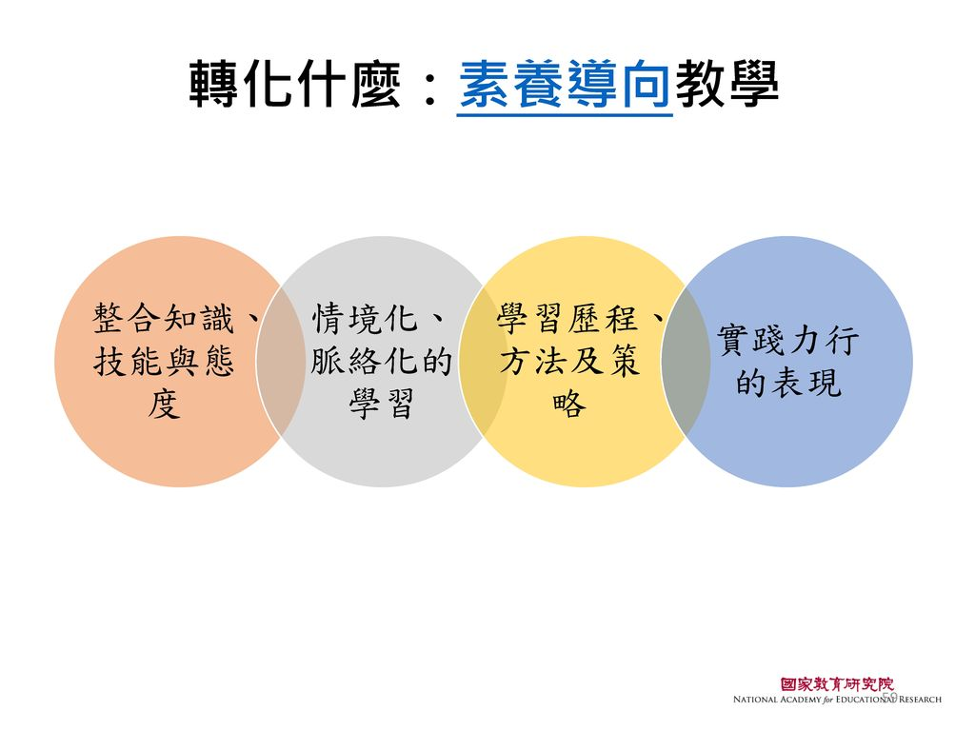

|  |
| --- |
| 〈二〉新舊課綱文本說明 |

一、舊課綱文本

(1)舊課綱以「傳統文類」區分：

˙散文。

˙小說。

˙韻文。

˙應用文。

(2)「傳統文類」的細分：

* 小說：長篇、短篇、現代、古典……
* 散文：古文、現代散文……
* 韻文：詩、詞、曲……
* 應用文：書信、柬帖、題辭、對聯……

二、新課綱文本

(1)以表述方式區分：

「文本表述」依其體用可分為「記敘文本」「抒情文本」「說明文本」「議論文本」「應用文本」五項。

˙第一學習階段以記敘文本及抒情文本為主，輔以應用文本的學習；

˙第二學習階段起加入說明文本；

˙第三學習階段起則加入議論文本的學習。

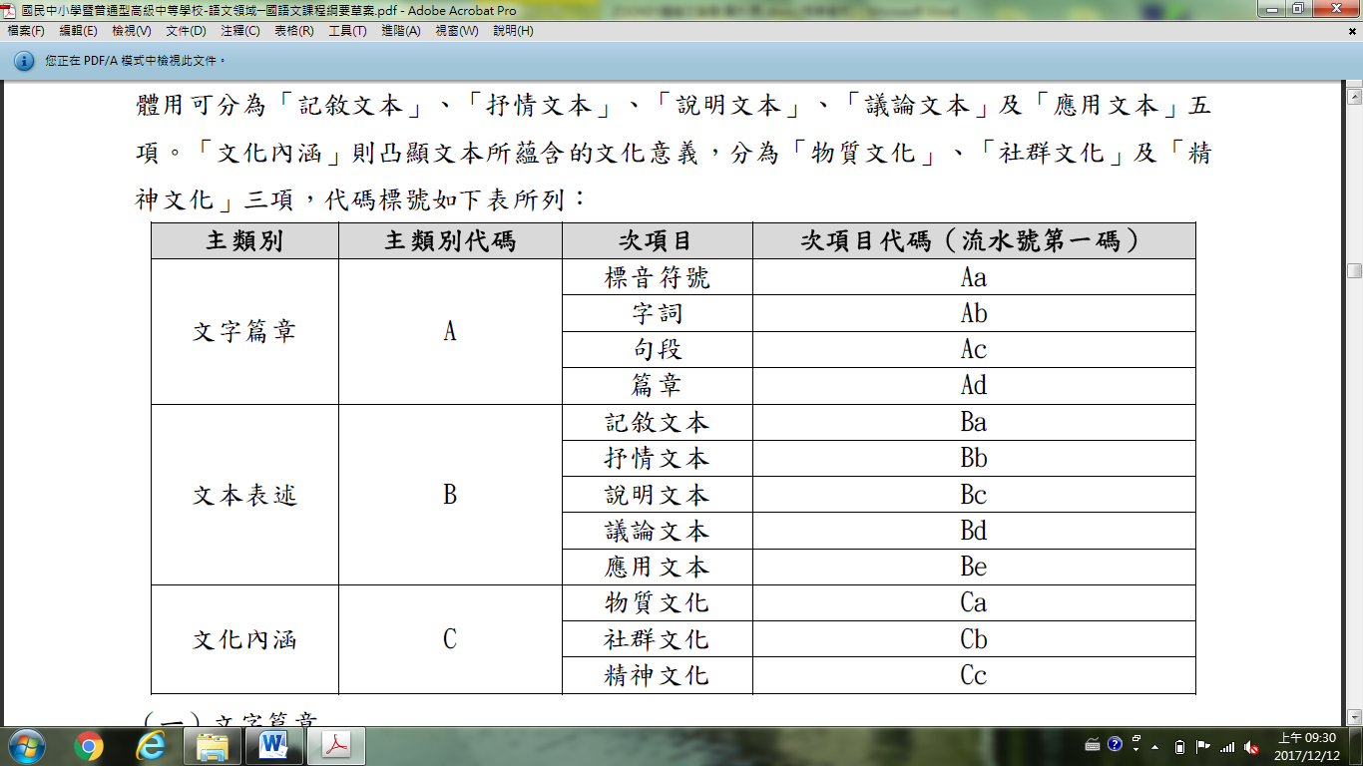

(2)篇章學習內容

|  |  |
| --- | --- |
| 4.篇章學習階段 | 學習內容 |
| 第一學習階段 | Ad-I-1自然段。  Ad-I-2篇章的大意。 Ad-I-3故事、童詩等。 |
| 第二學習階段 | Ad-Ⅱ-1意義段。  Ad-Ⅱ-2篇章的大意、主旨與簡單結構。  Ad-Ⅱ-3故事、童詩、現代散文等。 |
| 第三學習階段 | Ad-Ⅲ-1意義段與篇章結構。  Ad-Ⅲ-2篇章的大意、主旨、結構與寓意。  Ad-Ⅲ-3故事、童詩、現代散文、少年小說、兒童劇等。  Ad-Ⅲ-4古典詩文。 |
| 第四學習階段 | Ad-Ⅳ-1篇章的主旨、結構、寓意與分析。  Ad-Ⅳ-2新詩、現代散文、現代小說、劇本。  Ad-Ⅳ-3韻文：如古體詩、樂府詩、近體詩、詞、曲等。  Ad-Ⅳ-4非韻文：如古文、古典小說、語錄體、寓言等。 |
| 第五學習階段 | Ad-Ⅴ-1篇章的主旨、結構、寓意與評述。  Ad-Ⅴ-2新詩、現代散文、現代小說、劇本。  Ad-Ⅴ-3韻文：如辭賦、古體詩、樂府詩、近體詩、詞、散曲、戲曲等。  Ad-Ⅴ-4非韻文：如古文、古典小說、語錄體、寓言等。 |

|  |
| --- |
| 〈三〉議論文釋義 |

一、議論文定義

(1)定義:

以剖析事理、論述事理、發表意見、提出主張為主。

針對某個問題或某件事情進行分析評論，透過舉事實、講道理、辨是非，以表明自己的觀點、立場、態度、看法和主張，並說服他人信服自己的見解；又或批評別人的意見，又或辯論事物之利害得失，以使人信服為目的。(參考：謝錫金，1998)

(2) 為何採用「議論文」一詞

**「議論」**一詞著重辯證思維，用來凸顯討論、申辯的議題，運用概念、判斷、推理的邏輯方法，將論點與論據交互應，來反映社會生活，表達作者主張或意見，從論理辯證過程中說服讀者，以達到信服的目的。

**「論說」**一詞著重闡述說明申論作者觀點立場。

🡺「議論文」與「論說文」都具備自己的主張，但議論文的觀點更為複雜有層次，且思維辯證過程較為完整。

🡺一般說來， 以**第五學習階段**議論文本較具備議論文完整的結構。

**第四學習階段**多傾向闡述說明申論作者觀點與主張。

(引自106學年央團玩轉語文分享小手冊)

(3)「議論文」的課綱定義

各類文本之界義如下：

■記敘文本：以人、事、時、地、物為敘寫對象的文本。

■抒情文本：由主體出發，抒發對人、事、物、景之情感的文本。

■說明文本：以邏輯、客觀、理性的方式，說明事理或事物的文本。

■議論文本：以論點、論據、論證方式，表達對人、事、物看法的文本。

■應用文本：因應日常生活、人際往來與學習的需要，靈活運用各種表述方式而產生的實用性文本。

(4)學生學什麼?老師教什麼?

|  |  |
| --- | --- |
| 議論文本學習階段 | 學習內容 |
| 第三學習階段  **（國民小學５-６年級）** | ◎Bd-Ⅲ-1以事實、理論為論據，達到說服、建構、批判等目的。  Bd-Ⅲ-2論證方式如舉例、正證、反證等。  Bd-Ⅲ-3議論文本的結構。 |
| 第四學習階段  **（國民中學7-9年級）** | ◎Bd-Ⅳ-1以事實、理論為論據，達到說服、建構、批判等目的。  Bd-Ⅳ-2論證方式如比較、比喻等。 |
| 第五學習階段  **（高級中等學校10-12年級）** | ◎Bd-Ⅴ-1以事實、理論為論據，達到說服、建構、批判等目的。  Bd-Ⅴ-2論證方式如歸納、演繹、因果論證等。 |

二、議論文文本分析模組(議論文要素定義)

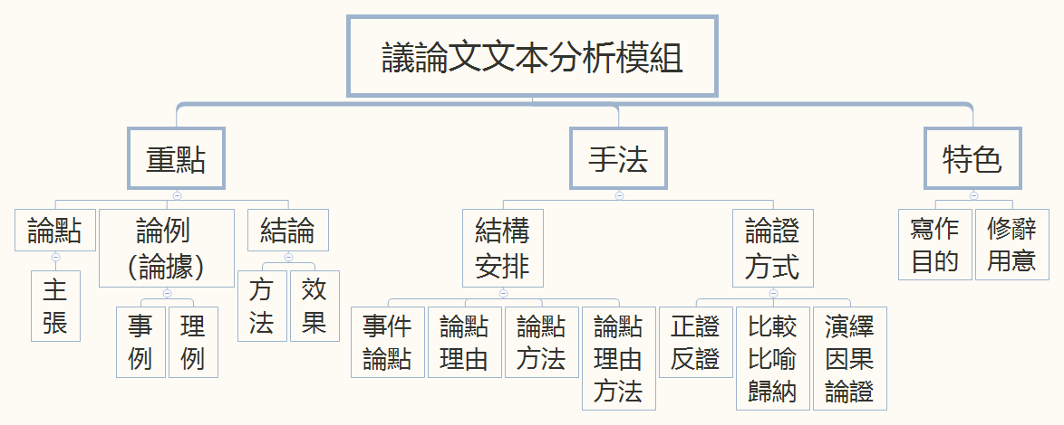

【一】論點(議論文的要素3+1)

․定義：作者提出的見解和主張

【二】論據(議論文的要素3+1)

․定義：用來支持論點的證據

․類型：以事實、理論為論據，達到說服、建構、批判等目的。(學習內容)

|  |  |  |
| --- | --- | --- |
| 事實論據(事據)(事例) | 理論論據(理據)(理例) | |
| 【 事 】例 | 【 言 】例 | 【 理 】例 |
| 胡適先生曾以「不做無益事，一日當三日用，人活五十歲，我活一百五十」的生活哲學來自勉。雖然他每日在著書立說、從事學術研究和教育工作之外，還要親自處裡諸多繁雜事務，但由於能充分掌握、支配零碎時間，因此，仍然生活得從容自如，處處流露出一個溫藹學者的修養與風範，從不覺得時間不敷使用。 | 陶淵明曾經說過:「盛年不重來，一日難再晨，及時當勉勵，歲月不待人。」 | 故天將降大任於斯人也，必先苦其心志，勞其筋骨，餓其體膚，空乏其身，行拂亂其所爲，所以動心忍性，曾益其所不能。 |
| 說明「善用零碎時間，方有成就」 | 說明「人需把握時間 」 | 說明「生於憂患」 |

【三】論證(議論文的要素3+1)

․定義：用論據證明論點的過程或方法

․類型：a舉例、正證、反證 b比較、比喻 c歸納、演繹、因果論證

|  |  |  |
| --- | --- | --- |
| 1  【 舉 例 】  論證 | 通過舉具體事例【事實論據】或說道理【事理論據】加以論證，從而使論證更具體、更有說服力。 |  |
| 格式：舉…（事例理例）證明…，從而使論據更具體更有說服力。 |
| 2  【 正 證 】 | 以正面的觀點、論據進行論證。 |  |
| 3  【 反 證 】  (駁論) | 以反面的觀點、論據，來間接證明論點(反證)；  或以有利的證據反駁別人錯誤的論點(駁論)。 |  |
| 4  【 因 果 】  論證 | 通過分析理由的方式證明論點，彰顯論點與論據的因果關係。 |  |
| 格式：因為…所以論證了…的觀點，從而使論據更概括更深入。 |
| 5  【 比 喻 】  論證 | 通過比喻進行證明，使論證生動形象、淺顯易懂。 |  |
| 格式：將…比作…，證明…的觀點，從而把抽象深奧的道理闡述得形象生動淺顯易懂。 |
| 6  【 比 較 】  論證 | 類比法是將性質特點在某些方面相反對立或相同相近的不同事物加以比較。  對比論證的作用就是突出強調 。 |  |
| 格式：將…和…加以比較，強調凸顯…的觀點。 |
| 7  【 歸 納 】  論證 | 先舉事例，再歸納結論。 |  |
| 8  【 演 繹 】  論證 | 由一般到個別，其前提和結論之間的聯繫是必須的。 |  |
| 格式：由大前提、小前提、到結論。 |

【四】結論(議論文的要素3+1)：

․定義：從結構來看，議論文的末段。

․類型：a總結前文提出論點 b重述論點 c說明效果 d提出方法

【五】議論文的寫作特色：

․特色(1)寫作目的：表明自己，說服他人，批評別人意見，辯論事物利害得失

․特色(2)修辭效果(ex排比：增加議論) (ex映襯：凸顯論點)

【六】議論文的結構類型(以國中課文為例， 想一想，課文的議論類型如何簡單分類？)

|  |  |
| --- | --- |
| 1事件┼論點 | ex做自己的貴人 |
| 2 論點┼論據(理由) | ex生於憂患死於安樂 |
| 3論點┼方法 | ex運動家的風度 |
| 4論點┼論據┼方法 | ex |
| 5其他(事件┼論點┼論據┼方法┼……) | ex生命的碎珠 |

|  |
| --- |
| 〈四〉議論文文本分析 & 議論文教學模組 |

|  |  |  |  |
| --- | --- | --- | --- |
|  | 議論類型 | 因為 | 所以 |
| 1事件┼論點 | ［事件］ | ［論點］ |
| 2論點┼方法 | ［論點］ | ［方法］ |
| 3論點┼論據(理由) | ［論據］ | 證明［論點］正確 |
| 4論點┼論據┼方法 | ［論點］ | ［方法］ |
| 5其他(事件┼論點┼論據┼方法┼…) | ［論點］ | ［方法］ |

一、文本分析

(1)議論文寫作的脈絡( 論 證 過 程 )

(2)論據如何證明論點( 論 證 方 法 )

二、畫出結構圖

🢂方便理解議論文論據性質與論證脈絡

三、摘要大意(議論文教學模組)

(1)分辨論點(作者的主張)與論據(舉了那些證明)

|  |  |
| --- | --- |
| 論點 | * 作者的主張(論點)是什麼 |
| 論據 | * 舉了哪些證明 |

(2)摘要議論重點🢂依文本內容而有不同層次(表格層)

|  |  |
| --- | --- |
| 因為 | 所以 |
|  |  |
|  |  |

四、議論文的特色

(3)分辨議論的類型(本文議論的類型是屬於哪一類，請在空格裡打勾)

|  |  |
| --- | --- |
| a藉事說理(事件+論點) | b論點+論據(理由 方法) |
|  |  |

(4)填寫議論類型結構表

a.藉事說理

|  |  |  |
| --- | --- | --- |
| 事件 | 說明(體悟) | 論點 |
|  |  |  |

b.論點+論據(方法 理由)

|  |  |  |
| --- | --- | --- |
| 論點 | 論據(理由) | 結論(含重申論點 方法 效果) |
|  |  |  |

■１【事件┼論點】〈做自己的貴人〉郭騰尹(翰林版)

一、文本分析

|  |  |  |
| --- | --- | --- |
| 課文內容 | 摘要文章結構重點  (論點 事件 **理由** 方法 效果) | 論點v.s論據 |
| 這是發生在美國的一個真實故事：  一個風雨交加的夜晚，一對老夫婦走進一間旅館的大廳，想要住宿一晚。無奈飯店的夜班服務生說：「十分抱歉，今天的房間已經被早上來開會的團體訂滿了。若是在平常，我會送二位到沒有空房的情況下，用來支援的旅館，可是我無法想像你們要再一次的置身於風雨中，你們何不待在我的房間呢？它雖然不是豪華的套房，但是還是蠻乾淨的，因為我必需值班，我可以待在辦公室休息。」這位年輕人很誠懇的提出這個建議。老夫婦大方的接受了他的建議，並對造成服務生的不便致歉。  隔天雨過天青，老先生要前去結帳時，櫃台仍是昨晚的這位服務生，這位服務生依然親切的表示：「昨天您住的房間並不是飯店的客房，所以我們不會收您的錢，也希望您與夫人昨晚睡得安穩！」老先生點頭稱讚：「你是每個旅館老闆夢寐以求的員工，或許改天我可以幫你蓋棟旅館。」 | ■結構：論點 事件 **理由** 方法 效果  🠶重點：  ․事件【開 始】：  服務生無償讓出房間安置在風雨中投宿的夫婦。  ․重要**對話**：  老先生：「你是旅館業老闆最理想的員工，也許我會幫你蓋旅館……」  服務生一笑置之 | □論點  □事實論據  □理論論據  □結論  (提出論點  重申論點  方法效果) |
| 幾年後，他收到一位先生寄來的掛號信，信中說了那個風雨夜晚所發生的事，另外還附一張邀請函和一張紐約的來回機票，邀請他到紐約一遊。在抵達曼哈頓幾天後，服務生在第５街及３４街的路口遇到了這位當年的旅客，這個路口，正矗立著一棟華麗的新大樓.. | ■結構：論點 事件 **理由** 方法 效果  🠶重點：事件【發 展】：  ․背景：幾年後，紐約曼哈頓  ․人物與事件：  服務生接受邀請到紐約一遊 |
| 老先生說：「這是我為你蓋的旅館，希望你來為我經營，記得嗎？」這位服務生驚奇莫名，說話突然變得結結巴巴：「你是不是有什麼條件？你為什麼選擇我呢？你到底是誰？」  「我叫做威廉．阿斯特(William Waldorf Astor)，我沒有任何條件，我說過，你正是我夢寐以求的員工。」這旅館就是紐約最知名的Waldorf華爾道夫飯店， | ■結構：論點 事件 **理由** 方法 效果  🠶重點：事件【轉 折】：  ․人物與事件：  服務生被老先生選為旅館的經營者 |
| 這家飯店在1931年啟用，是紐約極致尊榮的地位象徵，也是各國的高層政要造訪紐約下榻的首選。當時接下這份工作的服務生就是喬治‧波特(George Boldt)，一位奠定華爾道夫世紀地位的推手 | ■結構：論點 事件 **理由** 方法 效果  🠶重點：事件【結 束】：  ․人物與事件：  服務生奠定旅館的世紀地位 |

|  |  |  |
| --- | --- | --- |
| 是什麼樣的態度讓這位服務生改變了他生涯的命運？ 毋庸置疑的是他遇到了「貴人」，可是如果當天晚上是另外一位服務生當班，會有一樣的結果嗎？【體悟】  人間充滿著許許多多的因緣，每一個因緣都可能將自己推向另一個高峰，不要輕忽任何一個人，也不要疏忽任何一個可以助人的機會，學習對每一個人都熱情以待， 學習把每一件事都做到完善，學習對每一個機會都充滿感激，我相信，我們就是自己最重要的貴人。【提出論點】 | ■結構：論點 事件 **理由** 方法 效果  1內容重點  🠶體悟：態度會改變命運  🠶提出論點：我們是自己的貴人  *【如何推論我們就是自己的貴人】  *【這是學生的學習難處】  1.服務生幫助了老先生：  🡪服務生是老先生的貴人  🡪( 自 己 )是( 別 人 )的貴人  2.服務生的處事態度使他能把握機會，造就成功：  🡪服務生是自己的貴人  🡪( 自 己 )是( 自 己 )的貴人  2形式邏輯  🠶【 事 件 】+【 結 論 ( 論 點 )】  🠶【 因 果 】論證 | □論點  □事實論據  □理論論據  □結論  (提出論點  重申論點  方法效果) |

◎事與理的呼應🢂指導學生❶學習如何推論❷學習作者如何做結論

|  |  |
| --- | --- |
| **事例** | **論點** |
| 服務生想盡辦法想幫助老夫婦 | 不要輕忽任何一個人 |
| 服務生讓出自己的房間 | 不要疏忽任何一個可以助人的機會 |
| 服務生體諒老夫婦別在風雨奔波 | 學習對每一個人都熱情以待 |
| 服務生體貼的不收費，期望他們昨晚睡得好 | 學習把每一件事都做到完善 |
| 服務生接下工作並認真經營旅館 | 學習對每一個機會都充滿感激 |

◎論點──說理的層次

|  |  |  |  |
| --- | --- | --- | --- |
| 因 | 果 | 說明 | 分析詮釋 |
| **【服務生】**熱心協助老先生 | 老先生風雨之夜有棲身之處 | 服務生是老先生的貴人 | 做別人的貴人 |
| **【服務生】**熱心無償協助老先生 | 服務生得到經營大旅館的機會 | 服務生做了自己的貴人 | 自己就是自己的貴人 |
| **【老先生】**大方接受服務生的協助 | 讓服務生的助人美意得以實現 | 老先生也是服務生的貴人 | 做別人的貴人 |
| **【老先生】**接受協助，結了善緣 | 老先生找到人才幫自己 成功經營旅館 | 老先生是自己的貴人 | 自己就是自己的貴人 |

二、畫出結構圖

◎〈做自己的貴人〉議論文教學模組練習

三、摘要大意

(1)分辨論點(作者的主張)與論據(舉了那些證明)

|  |  |
| --- | --- |
| 論點 | ( 人 可 以 做 自 己 的 貴 人 ) |
| 論據 | 旅館服務生因為幫助客人所以成為高級飯店的經理，並將飯店經營成為紐約最著名的飯店。 |

(2)摘要議論重點

|  |  |
| --- | --- |
| 因為 | 所以 |
| 服務生熱心協助老先生 | 老先生在風雨夜有棲息之處  🡪說明：( 自 己 )是( 別 人 )的貴人 |
| 服務生助人、完善、熱情的處事態度 | 服務生能把握經營旅館的機會，並造就成功  🡪說明：( 自 己 )是( 自 己 )的貴人 |

四、議論文的特色

(3)分辨議論的類型(本文議論的類型是屬於哪一類，請在空格裡打勾)

|  |  |
| --- | --- |
| a藉事說理(事件 論點) | b論點+論據(理由 方法) |
| 🗸 |  |

(4)填寫議論類型結構表

a.藉事說理(✓)

|  |  |  |
| --- | --- | --- |
| 事件 | 說明(體悟) | 論點 |
| 旅館服務生因為幫助客人所以成為高級飯店的經理，並將飯店經營成為紐約最著名的  飯店。 | 做事要把握機會、熱情助人、全力以赴才能成功 | ( 自 己 )是( 自 己 )的貴人 |

b論點┼論據(方法) (╳ )

|  |  |  |
| --- | --- | --- |
| 論點 | 論據(理由) | 結論(含重申論點 方法 效果) |
|  |  |  |

■１【事件┼論點】〈習慣說〉劉蓉

一、文本分析

|  |  |  |
| --- | --- | --- |
| 課文內容 | 摘要文章結構重點  (論點 事件 理由 方法 效果) | 論點vs論據 |
| 1-1蓉少時，讀書養晦堂之西偏一室。俛而讀，仰而思；思而弗得，輒起，繞室以旋。 | ■結構：論點 事件 理由 方法 效果  🠶內容重點：  ․背景：摘要(六何法)   |  |  |  |  | | --- | --- | --- | --- | | 人物(主角) | 時間 | 地點 | 事件 | | 劉蓉 | 蓉少時 | 養晦堂之西偏一室 | 劉蓉習慣書房地面的過程 |   ․讀書習慣推論讀書態度：   |  |  |  | | --- | --- | --- | | 讀書習慣 | 推🡪論 | 讀書態度 | | 俛而讀，仰而思，思而弗得，輒起，繞室以旋 | 推🡪論 | 勤勉力學 學思並重  窮究學問 治學嚴謹 | | □論點  □事實論據  □理論論據  □結論  (提出論點  重申論點  方法效果) |
| 1-2室有窪徑尺，浸淫日廣。每履之，足苦躓焉，既久而遂安之。 | 🠶內容重點：  ․事件：劉蓉習慣(窪地)的過程   |  |  |  |  |  | | --- | --- | --- | --- | --- | | 事件  階段 | 起初 | 接著 | 等到  (時間因素) | 結果 | | 作者  經歷 | 室有窪徑尺  浸淫日廣 | 足苦躓焉 | 時間久 | 遂安之 | | 推論  原因 | 小事不察 | 將就放任 | 得過且過 | 麻木 | |
| 2一日，父來室中，顧而笑曰：「一室之不治，何以天下國家為？」命童子取土平之。 | 🠶內容重點：  ․事件：( 轉 折 )：父親填平窪地  ․重要對話：父曰：「一室之不治，何以天下國家為？」 |
| 3後蓉履其地，蹴然以驚，如土忽隆起者，俯視地，坦然則既平矣。已而復然，又久而後安之。 | 🠶內容重點：  ․難字詞-即乎其「故」：原來的平地  ․劉蓉適應(平地)的過程   |  |  |  |  |  |  | | --- | --- | --- | --- | --- | --- | | 事件階段 | 起初 | | 接著 | 等  到 | 結果 | | 作者  經歷 | 後蓉履其地，蹴然以驚，如土忽隆起者。 | 俯視地，坦然則既平矣。 | 已而復然 | 時間久 | 遂安之 | | 原因 | 產生  錯覺 | 檢視  錯覺 | 改正習慣  卻成效不彰 | 力求  矯正 | 習慣 | |

|  |  |  |
| --- | --- | --- |
| 4噫！習之中人甚矣哉！足利平地，不與窪適也；及其久，而窪者若平。至使久而即乎其故，則反窒焉而不寧。故君子之學貴慎始。 | ■結構：論點 事件 理由 方法 效果  1內容重點：事件的啟示  🠶體悟：( 噫 ！ 習 之 中 人 甚 矣 哉 ！ )  🠶整理脈絡，提出論點：( 君 子 之 學 貴 慎 始 。 )  1.足利「平地」🡪適「 善 」  不與「窪」適🡪不適「 惡 」  2及其久，而窪者若平。  🡪初不謹慎，( 不 好 的 )也當成( 好 的 )  3.至使久而即乎其故，則反窒焉而不寧。  🡪久習於惡，( 好 的 )反而誤以為( 不 好 )  4.結論的推論：( 慎 始 )的重要  5.結論的呼應：「 一 室 之 不治，何以 天 下 國 家為？」  2形式邏輯  🠶【 事 件 】+【 結 論 ( 論 點 )】  🠶【 舉 例 】論證。【 比 較 】論證。 | □論點  □事實論據  □理論論據  □結論  (提出論點  重申論點  方法效果) |

◎〈習慣說〉議論文教學模組練習

二、畫出結構圖

三、摘要大意

(1)分辨論點(作者的主張)與論據(舉了那些證明)

|  |  |
| --- | --- |
| 主張 | 君子之學貴慎始 |
| 例子 | 作者習慣窪地與平地的歷程 |

(2)摘要議論重點

|  |  |
| --- | --- |
| 因為 | 所以 |
| 窪地事件發現：壞習慣在輕忽的心態下形成，時間一久就難以改正 | ( 習之中人甚矣哉 ) |
| ( 習之中人甚矣哉 ) | 君子之學貴慎始 |

四、議論文的特色

(3)分辨議論的類型(本文議論的類型是屬於哪一類，請在空格裡打勾)

|  |  |
| --- | --- |
| 藉事說理(事件 論點) | 論點 ┼ 論據 (方法) |
| V |  |

(4)填寫議論類型結構表

a.藉事說理(✓)

|  |  |  |
| --- | --- | --- |
| 例子 | 體悟(說明) | 結論 |
| 年少讀書踩在窪地與平地的經驗  (以此得知:壞習慣在輕忽的心態下形成，時間一久就難以改正) | 習之中人甚矣 | 君子之學貴慎始 |

b論點┼論據(方法) ( ╳ )

|  |  |  |
| --- | --- | --- |
| 論點 | 論據(理由) | 結論(含重申論點 方法 效果) |
|  |  |  |

■實作練習１b【事件┼論點】〈心囚〉杏林子

一、文本分析

|  |  |  |
| --- | --- | --- |
| 課文內容 | 摘要文章結構重點  (論點 事件 理由 方法 效果) | 論點v.s論據 |
| 1在許多人眼裡，我看來多麼像是一個囚犯，一個被病禁錮在床的犯人。 　2是的，自從小學六年級時，我被一種叫做「類風溼關節炎」的怪病纏身之後，就逐漸失去活動的自由。年復一年，我全身的關節都受到病魔的「轄制」，有如戴上一道道無形的鐐銬。 | 1重點：描述自己經歷  🠶重點：身體受病魔轄制，但我突破心靈枷鎖，自由自在  🠶描述事件  【 起 因 】(12)：類風溼關節炎  【 過 程 】(34)：身體失去功能  　　　 行動不自由  【 結 果 】(5)：突破心靈枷鎖，  不為病魔所困。  活得無憂無慮，  自由自在。  2形式邏輯  🠶【 事 實 】論據  🠶【 正 面 】例證 | □論點  □事實論據  □理論論據  □結論  (提出論點  重申論點  方法效果) |
| 3腿不能行，肩不能舉，手不能彎，頭也不能自由轉動。甚至，我連吃一口心愛的牛肉乾的權利也被剝奪了，因為咬不動。 　4二十多年來，生活的天地僅限於六席大的斗室之中，屋外春去秋來，花開花謝，似乎都與我無干了。就像一個被判無期徒刑的犯人，不知何年何月才能重見「天日」。 |
| 5想像中，這樣的「犯人」一定是蒼白憔悴、鬱鬱寡歡的吧！剛剛相反，因為我了解真正能夠囚住我的，不是身體上的疾病，而是心理上失望、悲觀、頹喪、憤怒、憂慮，築成了一面看不見的網，隨時準備將我陷在中間。一個人只要能突破心靈的枷鎖，這個世界就再也沒有什麼能困住他的了。如今，我活得無憂無慮，也自由自在。 | □論點  □事實論據  □理論論據  □結論  (提出論點  重申論點  方法效果) |
| 6而世上多的是身體健康，卻心理不健全的人；多的是表面歡樂，卻心中痛苦的人；多的是行動自如，卻找不到一條正確人生方向的人。有些人看似生活得繁華熱鬧，卻往往是天底下最寂寞的人，因為他們把自己的心封閉了。  　7還有那些沉溺在罪惡中無法自拔，迷戀在情慾中無法脫身，以及為名利權勢所左右迷失了自己的人，他們看似自由，卻心陷囹圄。 | 1重點：評論社會狀況  🠶看似健康自由，  內心沉淪失去方向   |  |  | | --- | --- | | 身體健康  表面歡樂  行動自如  生活繁華  看似自由 | 心理不健全  心中痛苦  找不到方向  內心封閉  心陷囹圄（沉溺罪惡、情慾、名利權勢） |   2形式邏輯  🠶( 映 襯 )修辭  🠶( 理 論 )論據  🠶( 反 面 )例證 | □論點  □事實論據  □理論論據  □結論  (提出論點  重申論點  方法效果) |
| 8比起我，到底誰更像是囚犯呢？ | 1重點：結論  🠶【反詰 】手法，提出【論 點 】：  a雖然我是身囚，但是我非心囚，  所以我不是囚犯  b雖然很多人非身囚，  但是心被囚禁，所以是囚犯。  2形式邏輯  🠶( 比 較 )論證  🠶( 反 詰 )手法 | □論點  □事實論據  □理論論據  □結論  (提出論點  重申論點  方法效果) |

二、畫出結構圖

◎〈心囚〉議論文教學模組練習

三、摘要大意

(1)分辨論點(作者的主張)與論據(舉了那些證明)

|  |  |
| --- | --- |
| 論點 | 身囚不是囚犯，心囚才是真囚犯。 |
| 論據 | 正例：生病的我  反例：許多表面健康看似自由的人 |

(2)摘要議論重點

|  |  |  |
| --- | --- | --- |
| 雖然 | 但是 (因為) | 所以 |
| 我生病，像身囚 | 能突破心靈的枷鎖(失望、悲觀、頹喪、憤怒、憂慮) | 自由自在 |
| 身體健康  表面歡樂  行動自如  生活得繁華熱鬧  看似自由 | 心理不健全  心中痛苦  找不到一條正確人生方向  把自己的心封閉  沉溺罪惡、情慾、名利權勢 | 心陷囹圄 |
| ( 身囚 ) | ( 非 心 囚 ) | ( 不是囚犯 ) |
| ( 非身囚 ) | ( 心 囚 ) | ( 是囚犯 ) |

四、議論文的特色

(3)分辨議論的類型(本文議論的類型是屬於哪一類，請在空格裡打勾)

|  |  |
| --- | --- |
| a藉事說理(事件 論點) | b論點+論據(理由 方法) |
|  | 🗸 |

(4)填寫議論類型結構表

a藉事說理(✓)

|  |  |
| --- | --- |
| 事件 | 論點 |
| 我因病而身體失去自由，像被囚禁的犯人  【 正例 】【 事例 】 | ( 身 囚 )不是囚犯，( 心 囚 )才是真囚犯。  🡪(突破心靈，自由自在) |
| 許多表面健康看似自由的人【 反例 】【 理例 】 |

b論點┼論據(方法) (╳ )

|  |  |  |
| --- | --- | --- |
| 論點 | 論據(理由) | 結論(含重申論點 方法 效果) |
|  |  |  |

■２【論點┼論據】〈生於憂患死於安樂〉

一、文本分析

|  |  |  |
| --- | --- | --- |
| 課文內容 | 摘要文章結構重點(論點 事件 理由 方法 效果) | 論點v.s論據 |
| 1-  舜發於畎畝之中，  傅說舉於版築之間，  膠鬲舉於魚鹽之中，  管夷吾舉於士，  孫叔敖舉於海，  百里奚舉於市。 | ■結構：論點 事件 理由 方法 效果  1內容重點  🠶表格整理   |  |  |  | | --- | --- | --- | | 人物 | 背景經歷 | 成就 | | 舜 | 發於畎畝之中（農夫） | (成為天子 ) | | 傅說 | 舉於版築之間（築牆工人） | (殷高宗相 ) | | 膠鬲 | 舉於魚鹽之中（小販） | (紂王大臣 ) | | 管夷吾 | 舉於士（淪為囚犯） | (齊桓公相 ) | | 孫叔敖 | 舉於海（避禍海邊） | (楚莊王相 ) | | 百里奚 | 舉於市（奴隸） | (秦穆公大夫 ) |   🠶練習利用句型摘要大意  *原本……(但是)最後 *雖然……(但是)最後  2形式邏輯🠶【 事 實 】論據  🠶排比修辭(作用：增強論證的氣勢、說服力與感染力) | □論點  □事實論據  □理論論據  □結論  (提出論點  重申論點  方法效果) |
| 2-  故天將降大任於斯人也，  必先苦其心志，勞其筋骨，餓其體膚，空乏其身，行拂亂其所爲，  …………………………  所以動心忍性，曾益其所不能。 | ■結構：論點 事件 理由 方法 效果  1內容重點  🠶小結  🠶第二段的小結如何呼應第一段?  (1)天將降大任於斯人也，必先苦其心志，勞其筋骨，餓其體膚，空乏其身，行拂亂其所爲，  --------------------------------------------( 呼應 第 一 段 )  (2)所以動心忍性，曾益其所不能。  --------------------------------------------( 目的 )與( 結果 )  🠶作者補充(2)這句話的目的何在？  ---寫作目的：說明論點「 生 於 憂 患 」的理由  2形式邏輯  🠶【 理論 】論據  🠶【 歸納 】論證、【 因果 】論證  🠶排比修辭(作用：增強論證的氣勢、說服力與感染力) | □論點  □事實論據  □理論論據  □結論  (提出論點  重申論點  方法效果) |
| 3-人恆過，然後能改。困於心，衡於慮，而後作，徵於色，發於聲，而後喻。  …………………………  入則無法家拂士，出則無敵國外患者，國恆亡。 | ■結構：論點 事件 理由 方法 效果  1內容重點  🠶切割意義脈絡：【12句】------------------------------個人  【3 句】------------------------------國家  🠶人恆過，然後……這兩句有何作用?   |  |  |  | | --- | --- | --- | | 人恆過，困於心，  衡於慮，徵於色，  發於聲 | 🢂 | 苦其心志，勞其筋骨，餓其體膚，空乏其身，  行拂亂其所爲 | | 能改，  而後作， 而後喻 | 🢂 | 動心忍性，  曾益其所不能 |   🠶由個人推論到國家。🠶請說明如何推論？  A： (邏輯推論的層次)  ˙一般人如此→  ˙【國君也是如此 】→  ˙【國君治國更是如此 】→  ˙國家若無內憂外患，則易死於安樂  🠶【 對國君說話 的角度】  2形式邏輯  🠶人恆過，然後……這兩句的寫作目的？  A：在段落中具( 承 上 、 啟 下 )的作用  🠶入則無…出則無…這句有何作用?  A：說明論點「 死 於 安 樂 」的原因  🠶論證手法：❶由(個人)推論到(國家)❷採(正反)論述  🠶修辭特色：映襯(作用：兩相對照，更能彰顯主題) | □論點  □事實論據  □理論論據  □結論  (提出論點  重申論點  方法效果) |
| 4-  然後知生於憂患，  而死於安樂也。 | ■結構：論點 事件 理由 方法 效果  1內容重點  🠶總結，提出論點  2形式邏輯  🠶【歸納】法總結 | □論點  □事實論據  □理論論據  □結論  (提出論點  重申論點  方法效果) |

二、畫結構圖

〈生於憂患死於安樂〉議論文教學模組

三、摘要大意

(1)分辨論點與例子

|  |  |
| --- | --- |
| 論點 | 生於憂患 死於安樂 |
| 例子 | 6位聖君賢相+國家 |

(2)摘要議論重點

|  |  |
| --- | --- |
| 因為 | 所以 |
| 聖君賢相的經歷 | 證明( 生 於 憂 患 ) |
| 國家沒有法家弼士敵國外患必亡的經歷 | 證明( 死 於 安 樂 ) |
| 人(事)例與國例 | 證明( 生 於 憂 患 死 於 安 樂 )正確 |

四、議論的特色

(3)辨別例子的分類

|  |  |
| --- | --- |
| 事實說明(事實論據) | 理由陳述(理論論據) |
| V(聖君賢相的成功) | V(國家) |

(4)分辨議論的類型

|  |  |
| --- | --- |
| a藉事說理(事件 論點) | b論點+論據(理由 方法) |
| ╳ | ✓ |

(5)填寫議論類型的結構

a藉事說理( ╳)

|  |  |  |
| --- | --- | --- |
| 例子 | 說明(體悟) | 結論 |
|  |  |  |

b.論點論據( ✓ )

|  |  |  |
| --- | --- | --- |
| 論點 | **論據(論例)** | 結論 |
| 生於憂患  死於安樂 | 聖君賢相的經歷證明生於憂患  國家經歷證明死於安樂 | 因為(人 例)與(國 例)，  證明( 生於憂患 死於安樂 )正確 |

■實作練習2【論點┼論據】〈**為學一首示子姪**〉彭端淑

一、文本分析

|  |  |  |
| --- | --- | --- |
| 課文內容 | 摘要文章結構重點  (論點 事件 理由 方法 效果) | 論點v.s論據 |
| １天下事有難易乎？為之，則難者亦易矣；不為，則易者亦難矣。  人之為學有難易乎？學之，則難者亦易矣；不學，則易者亦難矣。 | ■結構：論點 事件 理由 方法 效果  1內容重點：  🠶由「為事」(普遍原則)推論「為學」(個別原則)，核心論點應是「 學 」  🠶學之，則  難者亦易矣；不學，則易者亦難矣  🠶強調「 學 」  2形式邏輯  🠶【 排比 】句型+【 因果 】句型  🠶【 比較 】推論  🠶提出論點 | □論點  □事實論據  □理論論據  □方法  □結論  (提出論點  重申論點  方法效果) |
| ２吾資之昏，不逮人也：吾材之庸，不逮人也。旦旦而學之，久而不怠焉;迄乎成，而亦不知其昏與庸也。  吾資之聰，倍人也：吾材之敏，倍人也。屏棄而不用，其昏與庸無以異也。然則昏庸聰敏之用，豈有常哉？ | ■結構：論點 事件 理由 方法 效果  1內容重點：   |  |  |  |  | | --- | --- | --- | --- | | 資質 | 本來 | 但是(因為) | 結果 | | 昏庸 | 對學習  有限制 | 旦旦而學之 | 有成 | | 聰敏 | 對學習  有幫助 | 屏棄而不用 | 無成 |   🠶推論：不論( 資 質 )，  只要篤志力學，就有成果。  2形式邏輯  🠶【 排比 】修辭+【 因果 】句型  +【 比較 】推論(正反)  🠶理論論據 | □論點  □事實論據  □理論論據  □方法  □結論  (提出論點  重申論點  方法效果) |
| ３蜀之鄙有二僧，其一貧，其一富。貧者語於富者曰：「吾欲之南海，何如？」富者曰：「子何恃而往？」曰：「吾一瓶一缽足矣。」富者曰：「吾數年來欲買舟而下，猶未能也。子何恃而往？」越明年，貧者自南海還，以告富者，富者有慚色。(事件)  西蜀之去南海，不知幾千里也；僧之富者不能至，而貧者至焉。人之立志，顧不如蜀鄙之僧哉？(小結) | ■結構：論點 事件 理由 方法 效果  1內容重點：  🠶人應立志如蜀鄙之僧  🠶舉事例的意義，呼應第二段：  不論( 貧 富 )，只要立志篤行，就有成果  不論( 資 質 )，只要篤志力學，就有成果  2形式邏輯  🠶【 舉例 】論證(正反例)+【 比較 】推論(正反)  🠶事實論據+理論論據(小結) | □論點  □事實論據  □理論論據  □方法  □結論  (提出論點  重申論點  方法效果) |
| ４是故  聰與敏，可恃而不可恃也；自恃其聰與敏而不學，自敗者也。  昏與庸，可限而不可限也；不自限其昏與庸而力學不倦，自立者也。 | ■結構：論點 事件 理由 方法 效果  1內容重點：結論  不論( 資質 )，只要( 力學 不倦 )，就能有成。  2形式邏輯  🠶【 排比 】修辭  +【 比較 】推論(正反) | □論點  □事實論據  □理論論據  □方法  □結論  (提出論點  重申論點  方法效果) |

◎從第二段找支持第四段的理由🢂指導學生❶學習如何推論❷學習作者如何做結論

|  |  |
| --- | --- |
| 第四段文句 | 第二段支持的文句 |
| 聰與敏，可恃 | 吾資之聰，倍人也：吾材之敏，倍人也。 |
| 聰與敏，不可恃 | 屏棄而不用，其昏與庸無以異也。 |
| 自恃其聰與敏而不學，自敗者也。 | 昏庸聰敏之用，豈有常哉？ |
| 昏與庸，可限 | 吾資之昏，不逮人也：吾材之庸，不逮人也。 |
| 昏與庸，不可限 | 旦旦而學之，久而不怠焉;迄乎成，而亦不知其昏與庸也。 |
| 不自限其昏與庸而力學不倦，自立者也。 | 昏庸聰敏之用，豈有常哉？ |

二、畫結構圖

◎〈為學一首示子姪〉議論文教學模組練習

三、摘要大意

(1)分辨論點(作者的主張)與論據(舉了那些證明)

|  |  |
| --- | --- |
| 論點 | ( 力 學 不 倦 )方能有成 |
| 論據 | 理例 ( 資 質 高 低 ) (理論論據)  +事例 ( 貧 富 二 僧 ) (事實論據) |

(2)摘要議論重點

|  |  |
| --- | --- |
| 因為 | 所以 |
| 理例與事例的對比 | 證明學習要有成，( 努 力 )比( 資 質 )重要  =( 力 學 不 倦 )方能有成 |

四、議論文的特色

(3)辨別論據的分類(本文的論據是屬於哪一類，請在空格裡打勾)

|  |  |
| --- | --- |
| 事件說明(事實論據) | 理由陳述(理論論據) |
| V(貧富二僧) | V(資質高低) |

(4)分辨議論的類型(本文議論的類型是屬於哪一類，請在空格裡打勾)

|  |  |
| --- | --- |
| a藉事說理(事件 論點) | b論點 論據(理由 方法) |
|  | V |

(5)填寫議論類型結構表

a.藉事說理( ╳)

|  |  |  |
| --- | --- | --- |
| 論據 | 說明(體悟) | 論點或結論 |
|  |  |  |

b.論點理由( ╳)

|  |  |  |
| --- | --- | --- |
| 論點 | 論據(理由) | 結論(含重申論點 方法 效果) |
| 學習有成重要條件的是努力不是資質 | 1.不論資質，只要篤志力學，就有成果【 理據 】  2.不論貧富，只要立志篤  行，就有成果【 事據 】 | 因為【理例】與【事例】，  證明學習要有成，努力比資質重要 |

■3【論點┼方法】〈運動家的風度〉羅家倫

一、文本分析

|  |  |  |
| --- | --- | --- |
| 段落內容 | 段落分析 | 論點v.s論據 |
| 1-提倡運動的人，以為運動可以增加個人民族體力的健康。是的，健康的體力，是一生努力成功的基礎；大家體力不發展，民族的生命力也就衰落下去。  2-古代希臘人以為「健全的心靈，寓於健全的身體。」這也是深刻的理論。身體不健康，心靈容易生病態，歷史上、傳記裡和心理學中的例證太多了。（支論點）  **╱**3-這些都是對的，但是運動的精義，還不只此。它更有道德的意義，這意義就是在運動場上養成人生的正大態度、政治的光明修養，以陶鑄優良的民族性。這就是我所謂「運動家的風度」。（主論點） | 結構：論點 事件 理由 方法 效果  1.內容重點：  🠶切分段落  🠶提出論點：運動的道德意義  2.形式脈絡：  🠶【支】論點：運動的重要  🢂【主】論點：運動的道德意義 | □論點  □事實論據  □理論論據  □方法  □結論  (提出論點  重申論點  方法效果) |
| 4- 養成運動家的風度，首先要認識「君子之爭」。「君子無所爭，必也射乎。揖讓而升，下而飲，其爭也君子。」這是何等的光明， 何等的雍容。**╱**  **╱**運動是要守著一定的規律，在萬目睽睽的監視之下，從公開競爭而求得勝利的；所以一切不光明的態度，暗箭傷人的舉動，和背地裡占小便宜的心理，都當排斥。犯規的行動，雖然可因此得勝，且未被裁判者所覺察，然而這是有風度的運動家所引為恥辱而不屑採取的。 | 結構：論點 事件 理由 方法 效果  1.內容重點  🠶提出方法：「君子之爭」  2.形式脈絡  🠶提出方法🡪舉言例說明🡪舉事例證明  🠶言例（理論論據）  🠶事實論據 | □論點  □事實論據  □理論論據  □方法  □結論  (提出論點  重申論點  方法效果) |
| 5- 有風度的運動家，要有服輸的精神。「君子不怨天，不尤人。」運動家正是這種君子。按照正道做，輸了有何怨尤。我輸了只怪我自己不行;等我充實改進以後，下次再來。人家勝了，是他本事好，我只有佩服他：罵他不但是無聊，而且是無恥。**╱**  **╱**歐美先進國家的人民，因為受了運動場上的訓練，服輸的精神是很豐富的。這種精神，常從體育的運動場上，帶進了政治的運動場上。譬如這次羅斯福與威爾基競選，在競選的時候，雖然互相批評；但是選舉揭曉以後，羅斯福收到第一個賀電，就是威爾基發的。這賀電的大意是：我們的政策，公諸國民之前，現在國民選擇你的，我竭誠地賀你成功。這和網球結局以後，勝利者和失敗者隔網握手的精神一樣。此次威爾基失敗以後，還幫助羅斯福作種種外交活動;一切以國家為前提，這也是值得讚許的。 | 結構：論點 事件 理由 方法 效果  1.內容重點  🠶提出方法：服輸的精神  2.形式脈絡  🠶提出方法🡪舉言例說明🡪舉事例證明  🠶言例（理論論據）  🠶事實論據 | □論點  □事實論據  □理論論據  □方法  □結論  (提出論點  重申論點  方法效果) |
| 6-有風度的運動家，不但有服輸的精神，而且更有超越勝敗的心胸。**╱**  **╱**來競爭當然要求勝利，來比賽當然想創紀錄。但是有修養的運動家，必定要達到得失無動於中的境地。運動所重，乃在運動的精神。「勝固欣然，敗亦可喜。」正是重要的運動精神之一；否則就要變成「悻悻然」的小人了！ | 結構：論點 事件 理由 方法 效果  1.內容重點  🠶提出方法：超越勝敗  2.形式脈絡  🠶提出方法🡪舉事例證明🡪舉言例說明（理據） | □論點  □事實論據  □理論論據  □方法  □結論  (提出論點  重申論點  方法效果) |
| 7-有風度的運動家是「言必信，行必果」的人。**╱**  **╱**運動會要舉行宣誓，義即在此。臨陣脫逃，半途而廢，都不是運動家所應有的。「任重而道遠」和「貫徹始終」的精神，應由運動家表現。所以賽跑落後，無希望得獎，還要努力跑到的人，乃是有毅力的人。 | 結構：論點 事件 理由 方法 效果  1內容重點  🠶提出方法：言必信，行必果  2形式脈絡  🠶提出方法🡪舉事例證明🡪舉言例說明(理論論據) | □論點  □事實論據  □理論論據  □方法  □結論  (提出論點  重申論點  方法效果) |
| 8-運動家的風度表現在人生上，是一個**莊嚴公正、協調進取**的人生。有運動家風度的人，寧可有光明的失敗，絕不要不榮譽的成功！  🠶結論：重述第３段論點   |  | | --- | | 3-這些都是對的，但是運動的精義，還不只此。它更有道德的意義，這意義就是在運動場上養成**人生的正大態度、政治的光明修養，**以陶鑄優良的民族性。這就是我所謂「運動家的風度」。 | | 結構：論點 事件 理由 方法 效果  1內容重點  🠶結論：重述論點：運動的道德意義  2形式脈絡  🠶論證手法：【 **歸 納** 】  🠶議論特色：【提出 **方 法** 】 | □論點  □事實論據  □理論論據  □方法  □結論  (提出論點  重申論點  方法效果) |

二、畫出結構圖

〈運動家的風度〉◎ 議論文教學模組練習

三、議論文教學模組―摘要大意

(1)分辨論點與例子與方法

|  |  |
| --- | --- |
| 論點 | 運動培養道德精神 |
| 方法 | ４種方法 |
| *論據 | *舉事例言例以證明方法正確（非證明主論點） |

(2)摘要議論重點

|  |  |
| --- | --- |
| 因為［論點］ | 所以［方法］（要這麼做） |
| 運動可以培養道德的意義（養成人生的正大態度、政治的光明修養，以陶鑄優良的民族性。） | 君子之爭＋服輸的精神  ＋超越勝敗 ＋「言必信，行必果」 |

四、議論文教學模組―議論的特色

(3)辨別例子的分類（證明主論點的證據）

|  |  |
| --- | --- |
| 事實說明(事例) | 理由陳述(理例) |
| 🗶 | 🗶 |

(4)分辨議論的類型

|  |  |
| --- | --- |
| 藉事說理(事件 論點) | 論點+方法 |
| 🗶 | ✓ |

(5)填寫議論類型的結構

a藉事說理( 🗶 )

|  |  |  |
| --- | --- | --- |
| 例子 | 說明(體悟) | 結論 |

b.論點+方法( ✓ )

|  |  |  |
| --- | --- | --- |
| 論點 | 方法 | 結論 |
| 運動可以培養道德的意義 | 君子之爭＋服輸的精神＋超越勝敗＋「言必信，行必果」 | 完成上述方法，必能擁有莊嚴公正、協調進取的人生 |

■5【其他(事件┼論點┼論據┼方法┼……) 】〈寄弟墨書〉鄭燮

一、文本分析

|  |  |  |
| --- | --- | --- |
| 課文內容 | 摘要文章結構重點  (論點 事件 理由 方法 效果) | 論點vs論據 |
| 1-a十月二十六日得家書，知新置田穫秋稼五百斛，甚喜。(看見事物)  1-b而今而後，堪為農夫以沒世矣。(體悟事物) | ■結構：論點 事件 理由 方法 效果  1.內容重點  🠶前言：堪為農夫以沒世( 體 悟 )  2.形式脈絡  🠶 (1)看見事物：  🠶 (2)體悟事物： | □論點  □事實論據  □理論論據  □方法 |
| 2-a我想天地間第一等人，只有農夫，而士為四民之末。 | ■結構：論點 事件 理由 方法 效果  1內容重點：  🠶提出論點：天地間第一等人，只有農夫，  而士為四民之末  2形式脈絡：提出論點(主張)🢂判斷字【 想 】 | □論點  □事實論據  □理論論據  □方法 |
| 2-b農夫上者種地百畝，其次七八十畝，其次五六十畝，皆苦其身，勤其力，耕種收穫，以養天下之人。使天下無農夫，舉世皆餓死矣。 | ■結構：論點 事件 理由 方法 效果  1內容重點：說明「農為四民之首」的原因  2形式脈絡：  🠶提出論據【 理 論 】 | □論點  □事實論據  □理論論據  □方法 |
| 2-c(昔)吾輩講書人，入則孝，出則弟，守先待後，得志，澤加於民；  不得志，修身見於世；所以又高於農夫一等。╱╱  今則不然，一捧書本，便想中舉人，中進士，作官如何攫取金錢，造大房屋，置多田產。起手便錯走了路頭，後來越做越壞，總沒有個好結果。╱╱  其不能發達者，鄉里作惡，小頭銳面，更不可當。夫束修自好者，豈無其人？經濟自期，抗懷千古者，亦所在多有；而好人為壞人所累，遂令我輩開不得口。一開口，人便笑曰：「汝輩書生，總是會說，他日居官，便不如此說了。」所以忍氣吞聲，只得捱人笑罵。╱╱ | ■結構：論點 事件 理由 方法 效果  1內容重點：說明「士是四民之末」的原因  🡪士對人民無益  🠶證據一、昔士今士的對比：地位大落不如從前  1.昔士是四民之首：對社會有益  (1)得志：澤加於民  (2)不得志：修身見於世  2.今士地位大不如前的原因：對社會無益  (1)得志：做官奪利🡪沒有好結果  (2)不得志：作惡鄉里🡪牽累好讀書人  2形式脈絡：  🠶舉例證明【 事實 論據】  🠶【 比 較 】論證(正反) | □論點  □事實論據  □理論論據  □方法 |
| 2-d工人制器利用，賈人搬有運無，皆有便民之處；而士獨於民大不便，無怪乎居四民之末也，且求居四民之末而亦不可得也。 | 🠶證據二、工商和士對比：士是四民之末亦不可得🢂1.工商皆有便民之處  2.唯獨士於民大不便  2形式脈絡：  🠶舉例證明【 事實 論據】  🠶【 比 較 】論證(【 條 件 】比較) | □論點  □事實論據  □理論論據  □方法 |

|  |  |  |
| --- | --- | --- |
| 3-愚兄平生最重農夫。新招佃地人，必須待之以禮。彼稱我為主人，我稱彼為客戶;主客原是對待之義，我何貴而彼何賤乎？  4-吾家業地雖有三百畝，總是典產，不可久恃。將來須買田二百畝，予兄弟二人，各得百畝足矣，亦古者一夫受田百畝之義也。若再求多，便是占人產業，莫大罪過。天下無田無業者多矣，我獨何人，貪求無厭，窮民將何所措手足乎？ | ■結構：論點 事件 理由 方法 效果  1重點：  自身實踐1🡪對佃農以禮相待  自身實踐2🡪置田百畝足矣  2形式脈絡：  🠶提出【 方法 】，呼應論點，表達敬意。  🠶寫作特色：a提出【實踐方法】  b從不同方面【 比 較 】論證 | □論點  □事實論據  □理論論據  □方法  □結論  (提出論點  重申論點  方法效果) |

二、畫結構圖

◎〈寄弟墨書〉 議論文教學模組練習

三、議論文教學模組―摘要大意

(1)分辨論點(作者的主張)與論據(舉了那些證明)

|  |  |
| --- | --- |
| 論點 | 農為世間第一等人，而士為四民之末 |
| 論據 | 理例的對比 |

(2)摘要議論重點

|  |  |
| --- | --- |
| 因為 | 所以 |
| 農夫耕種收穫，以養天下之人。  而士和農工商相較，對人民沒有任何助益 | 農夫為世間第一等人，而士為四民之末 |
| 農夫為世間第一等人 | 以【 自身的實踐 】(對佃農以禮相待和置田百畝足矣)  來表達對農夫的敬重之意 |

四、議論文教學模組―議論文的特色

(3).辨別例子的分類

|  |  |
| --- | --- |
| 事實說明(事例) | 理由陳述(理例) |
| ✓( 昔今士人 )( 工商與士 ) | ✓( 農夫貢獻 ) |

(4)分辨議論的類型

|  |  |
| --- | --- |
| a藉事說理(事件 論點) | b論點+理由(+方法) |
| 🗶 | ✓ |

(5)填寫議論類型的結構

a.藉事說理( 🗴 )

|  |  |  |
| --- | --- | --- |
| 論據 | 說明(體悟) | 論點或結論 |
|  |  |  |

b.論點理由( **🗸** )

|  |  |  |  |
| --- | --- | --- | --- |
| 體悟 | 論點 | 論據(理由) | 結論  (含重申論點 方法 效果) |
| 作者因田地收成欣喜，體悟到可一輩子當農夫 | 天地間第一等人，只有農夫，而士為四民之末 | 農人養活天下人，而士和農工商相較之下對人民沒有任何助益 | 對佃農以禮相待和置田百畝足矣的自身實踐，來表達對農夫的敬重之意 |

■實作練習5【其他(事件┼論點┼論據┼方法┼……) 】〈生命中的碎珠〉陳幸蕙

一、文本分析

|  |  |  |
| --- | --- | --- |
| 段落內容 | 段落分析 | 論點v.s論據 |
| 1沒有一樣事物，比新式按鍵電話，更能具體說明「這是個分秒必爭的世界」了。(看見事物)  的確，現代人連讓電話的轉盤撥轉回來的一兩秒時間都不願等待，我們還能懷疑這不是個節奏迅速、步履匆忙的時代嗎？ (體悟事物) | 結構：論點 事件 理由 方法 效果  1.重點  🠶前言( 體 悟 )  2.脈絡  🠶 (1)看見事物：  🠶 (2)體悟事物： | □論點  □事實論據  □理論論據  □方法  □結論 |
| 2也許，正因為點點滴滴的時間，都可能是致勝的關鍵，值得我們加以珍惜、爭取。  因此，能掌握時間——尤其是瑣碎時間——的人，往往也都是令人欽佩仰慕的智者、成功者。 | 結構：論點 事件 理由 方法 效果  1.重點  🠶提論點：掌握瑣碎時間創造成功  🢂判斷詞：【 因此 】  2.脈絡  🠶【 因 vs 果 】立論  🠶【 論 點 】vs【 效 果 】 | □論點  □事實論據  □理論論據  □方法  □結論 |
| 3胡適之先生便曾以「不做無益事，一日當三日，人活五十歲，我活百五十」的生活哲學來自勉，所以，他雖然每日在著書立說、從事學術研究和教育工作之外，還要親自處理諸多繁雜事務，但由於能充分掌握、支配瑣碎時間，做建設性的運用，因此仍然生活得從容自如，處處流露出一個溫藹學者的修養與風範，從不覺得時間不敷使用。 | 結構：論點 事件 理由 方法 效果  1.重點  🠶胡適善用零碎時間→生活從容  2.脈絡  🠶舉事件說明 | □論點  □事實論據  □理論論據  □方法  □結論 |
| 【舉例證明】  4此外，據說美國歷史上最年輕的總統甘迺迪先生，常常在他接見的第一位客人起身離去，第二位客人尚未踏進接待室之前，也必拿起手邊的書籍來翻閱、研讀，絕不輕易浪費這些短暫的空檔**。**正因為他善於利用瑣碎時間，來培養豐富的學識，所以當有人批評他的髮型過於古板難看時，才能自信而從容不迫地回答：「我相信治理國家的本領，不在頭皮上面，而在頭皮下面。」使得對方知難而退**。** | 結構：論點 事件 理由 方法 效果  1.重點  🠶甘迺迪總統善用零碎時間→自信治國  2.脈絡  🠶舉事件說明 | □論點  □事實論據  □理論論據  □方法  □結論 |
| 5撇開近人不談，在我們古代那樣從容、悠閒的農業社會裡，就已有許多懂得珍惜生命的哲人了。  陶淵明曾經說過：「盛年不重來，一日難再晨，及時當勉勵，歲月不待人」，  千字文中也有「尺璧非寶，寸陰是競」的格言。  而宋代大儒歐陽脩，更是一個善於利用瑣碎時間的生活藝術家。他說，他常利用「三上」的工夫構思文章，何謂「三上」？那便是「枕上、廁上、馬上」。  試想，生活在今天的我們，如果每天也能利用這些看似瑣碎而不重要的短暫時間，有恆地記一首唐詩、宋詞、一句格言，或背誦幾個英文單字，一年下來，能有多少收穫啊？ | 結構：論點 事件 理由 方法 效果  1重點  🠶陶淵明+千字文+歐陽修+今人  2脈絡  🠶言例( 理論 論據)  *陶淵明：及時當勉勵  *千字文：寸陰是競  🠶事例( 事實 論據)  *歐陽脩：三上  *今人善用零碎時間→背誦有得 | □論點  □事實論據  □理論論據  □方法  □結論 |
| 6有一個發人深省的小比方：在一個空無一物的箱子裡，我們最初可以放進一些大石頭，等到再也放不進大石頭時，餘下來的空隙，我們可放進不少小石頭；小石頭已放滿時，還可容納許多細沙；等到細沙也把箱子裡所有的空間都填實了，我們仍可再注入不少清水……。  7如果，我們每天二十四小時，就是這口大箱子，而我們吃飯、睡覺、洗澡、上學、辦公、休閒、沉思的時間，就相當於箱裡大大小小的石頭，那麼，仍有不少零星、分散的空隙，可供我們完成許多事務。能不能掌握、利用它們，讓每天的生活都充實無愧，就全靠我們自己了。 | 結構：論點 事件 理由 方法 效果  1重點  🠶比喻：以箱子為比喻   |  |  | | --- | --- | | 時間 | 大口箱 | | 一般生活時間 | 箱內大小石頭 | | 零碎時間 | 大口箱的空隙 | | 善用零碎時間 | 箱的空隙可填細沙水 | | 大小石頭.細沙.水 | 大口箱就可填滿 | | 掌握、利用零碎時間 | 生活就會充實 |   2脈絡  🠶以箱子為喻  🠶【 比 喻 】說明  🠶提示【 方 法 】 | □論點  □事實論據  □理論論據  □方法  □結論 |
| 8積沙能夠成塔，集腋可以成裘，瑣碎的時間，應該是生命中的碎珠、沙金、片玉，能勤於撿拾，並集合它們，那的確是一筆可觀的財富。 | 結構：論點 事件 理由 方法 效果  1重點  🠶結論：  呼應第二段，重述論點，說明效果  2脈絡  🠶【重述論 點 】🡪【說明 效 果 】 | □論點  □事實論據  □理論論據  □方法  □結論  (提出論點  重申論點  方法效果) |

二、畫結構圖

〈生命中的碎珠〉◎議論文教學模組練習

三、議論文教學模組―摘要大意

(1)分辨論點與例子

|  |  |
| --- | --- |
| 論點 | 善用零碎時間 |
| 例子 | 事例：胡適 / 甘迺迪 / 歐陽修  言例：陶淵明詩 / 千字文 |

(2)摘要議論重點

|  |  |
| --- | --- |
| 因為 | 所以 |
| 忙碌如胡適、甘迺迪…等能善用零碎時間 | 能有成就 |
| 零碎時間如生命中的碎珠 | 勤於撿拾、善於利用者就能獲得生命財富 |
| 主張:善用零碎時間 | 建議:學習【 集物箱 】不斷創造【可利用空間】，  來創造並累積【零碎時間】 |

四、議論文教學模組―議論的特色

(3).辨別例子的分類

|  |  |
| --- | --- |
| 事實說明(事例) | 理由陳述(理例) |
| ✓ | ✓ |

(4)分辨議論的類型

|  |  |
| --- | --- |
| a藉事說理 | b論點+理由+方法 |
| 🗶 | ✓ |

(5)填寫議論類型的結構

a藉事說理(🗶)

|  |  |  |
| --- | --- | --- |
| 例子 | 說明(體悟) | 結論 |
|  |  |  |

b.論點理由(✓)

|  |  |  |  |  |
| --- | --- | --- | --- | --- |
| **體悟** | **論點** | **論據** | **結論(方法)** | **結論(效果)** |
| 作者看見按鍵式電話，體悟到爭取時間的重要 | 講求速度的時代，需善用零碎時間才易成功 | 古今名人善用零碎時間而成功  (古今中外的人事例、言例) | 效法集物箱不斷創造可利用空間，創造並善用零碎時間 | 只要善用零碎時間持續累積就會走向成功 |

|  |
| --- |
| 五〉分享共學：我的教學實踐 |

․思考時間：

一、議論文教學模組使用時機

二、議論文教學：要教結構三要素？還是論證三要素？

三、事理區分的討論樂趣

四、這不是議論文課程地圖：〈一顆珍珠〉🢂〈音樂家與職籃巨星〉🢂〈分享〉

五、議論文的教學評量

|  |
| --- |
|  |

〈生之歌選1一顆珍珠〉(議論文事理分析)by zookey ( )號( )

|  |  |  |
| --- | --- | --- |
| 第一段：  細沙變成珍珠  □提出論點  □事實論據  □理論論據  □結論 | 雖然 | ( 沙礫 進入 蚌內 )，痛得蚌昏天黑地 |
| 但是  (因為) | 蚌強忍痛苦，( 分泌 真珠質 包容 沙礫 ) |
| 所以  (最後) | ( 醜陋 的 沙礫 )形成( 美麗 的 珍珠 ) |
| 第二段：  勃萊爾的故事  □提出論點  □事實論據  □理論論據  □結論 | 雖然 | ( 一根針 )造成勃萊爾（ 失明 ），  飽受( 黑暗摸索的痛苦 ) |
| 但是  (因為) | 他有強烈的求知欲，一再的研究試驗， |
| 所以  (最後) | 發明了(　 盲人　專用　的　點字法　)  造福（ 自己 ），也造福（ 其他 盲人 ） |
| 第三段：  □提出論點  □事實論據  □理論論據  □結論 (提出論點  重申論點  方法效果) | 雖然 | (不 幸)(受 傷)(流 血)  會讓我們(埋 怨)(訴 苦)(哀 憐) |
| 但是  (因為) | 通過( 苦難 的 試煉 )，  ( 痛苦 的 經歷 )，(淚水 的 洗滌) |
| 所以  (最後) | ( 無用 的 生命 )也能發出( 不朽 的 光輝 ) |
| 本文論證方式：□舉例 □正證 □反證 □比較 □比喻 □因果 □歸納 □演繹 | | |

▲統整：本文藉什麼事（舉什麼例）？說什麼理？

|  |  |
| --- | --- |
| 藉事（舉例） | 說理 |
| 1.蚌類將（ 細沙變珍珠 ）  2.勃萊爾發明（ 點字法 ） | 因為能接受（ 苦難 ）的磨鍊，  所以才有（ 榮耀的光彩 ） |

▲請寫出本文〈一顆珍珠〉寫作結構

|  |  |  |  |
| --- | --- | --- | --- |
| 意義段 | 一 | 二 | 三 |
| 自然段 | １ | ２ | ３ |
| 結構 | 自身經驗 | 他人經驗 | 結論 |

〈音樂家與職籃巨星〉(議論文事理分析)by zookey

|  |  |  |
| --- | --- | --- |
| 意義段事理分析 | 自然段 | 文意理解 |
| 第一意義段：  □提出論點  □事實論據  □理論論據  □結論 | １  ～  ２ | ◆魯賓斯坦為什麼能成功？  Ａ：【 天 分 】＋【 一天 練琴 六到 八 小時 】 |
| 第二意義段：  □提出論點  □事實論據  □理論論據  □結論 | ３ | ◆本段主要在辯論哪兩觀點？Ａ：【 苦 練 】ＶＳ【 天 分 】 |
| ◆魯 賓 斯 坦 認為：【 苦 練 】重於【 天 分 】  ◆一般人（我們）認為：【 天 分 】大於【 苦 練 】 |
| 第三意義段：  □提出論點  □事實論據  □理論論據  □結論 | ４ | ◆一般人的看法  １「沒有人會否認磨鍊的重要性」🡺Ａ：所有的人都認為苦練的重要  ２「很多人可能會認為，要花心血苦練以前，必須先衡量投資報酬率，苦練沒有什麼指望的事情，到頭來也許只是白費心血」。  🡺Ａ：大部分的人認為苦練前要衡量投資報酬率(不然會白費心血) |
| ◆作者的看法  「這當然有部分的真實性，不過世事往往有出人意表者。」  🡺作者認為｢ 苦練沒有指望的事情 ， 到頭來也許只是白費心血。 ｣這句話  　□全對　□全錯　□只對了一部份。  🡺所以作者的看法？🡺Ａ：苦練不一定會白費。 |
| 第四意義段：  □提出論點  □事實論據  □理論論據  □結論 | ５  ～  ８ | ◆喬丹如何成為正式代代表隊（一軍）& 籃球巨星   |  |  |  |  |  | | --- | --- | --- | --- | --- | | 年級 | 籃球程度  (雖然) | 天賦條件  (但是因為) | 球隊地位  (所以) | 喬丹反應  (於是) | | **九** | 熱中籃球 | 身高太矮， | 只是球員 | 拼命練習。 | | **十** | 球技精湛 | 身高仍矮， | 被編入二軍， | 不氣餒，  更賣力磨鍊 | | **11** | 球技依然精湛 | 身高暴漲 | 成為正式代表隊 | 依舊勤奮不懈地苦練 |   ◆喬丹被選為北卡羅萊納大學藍球隊隊員以及職籃球員，最主要原因是什麼？  □天分 □身高 □勤奮不懈苦練的精神。 |
| 第五意義段：  □提出論點  □事實論據  □理論論據  □結論 | ９ | ◆如果喬丹要等到自己長得「夠高」，才加緊練習球技，那可能為時已晚。磨鍊，絕不是臨陣磨鎗、臨渴掘井。🡺請從這句話說明作者認為喬丹成功的原因？   |  |  |  |  | | --- | --- | --- | --- | | 雖然 | 但是 | 反而 | 所以 | | 喬丹先天條件不足 | 他沒有衡量投資報酬率(等到身高長高才苦練) | 仍勤奮不懈的苦練 | 他能成為職籃球員 | |
| 第六意義段：  □提出論點  □事實論據  □理論論據  □結論 | ０１ | ◆作者認為：有【　資質 　】，但不【　琢磨　 　 】🡺【　無用的璞玉 　】  【　某方面　】不如人，但【 勤奮練習　】🡺【脫穎而出 　】  ◆所以作者的看法：【　天分 　 】不很重要，【　苦練　 　 】更重要 |
| 本文論證方式：□舉例 □正證 □反證 □比較 □比喻 □因果 □歸納 □演繹 | | |

〈分享〉(議論文事理分析)by zookey 【 】號【 】

■議論文有３＋１要素：【論點】【論據】【論證】＋【結論】

■請分辨各個段落是【事實論據】或【道理論據】，並為每一段開頭加上【事】或【理】。

|  |  |  |
| --- | --- | --- |
| 事理分析 | 段落 | 文意理解 |
| □提出論點□事實論據  □理論論據  □提出方法□結論 | 一 | ▲本段提出的論點(主張)是什麼？  Ａ：論點：人心不滿足，要靠戒貪和分享，心靈才會富足。  ▲哪種方式比較積極？Ａ：分享  ▲論點(戒貪與分享)的理論基礎是什麼？  Ａ：物質上的享有是短暫的快樂，只有心靈的充實才會長久 |
| □提出論點□事實論據  □理論論據  □提出方法  □結論 | 二 | ◆請摘要本段的大意？  Ａ：大意：吃糖事件，獨享和分享的差別  ▲本段的事實論據是【正例】還是【反例】？請摘要關鍵句  □正例：與妹妹分享，心安理得，糖又恢復了甜美的滋味  □反例：獨享，心中有福未同享的罪惡感，糖變得不甜了 |
| □提出論點□事實論據  □理論論據  □提出方法  □結論 | 三 | ◆請摘要本段的大意？  Ａ：▲大意：父親說生活知足簡樸，侮辱不上身。  ▲作者提及父親的座右銘有何用意？  Ａ：作為理論論據，呼應第一段論點戒貪（沒有的不去想）才能知足常樂。 |
| □提出論點□事實論據  □理論論據  □提出方法  □結論 | 四 | ◆請摘要本段的重點？  Ａ：人的需求有限，又何必貪多  ▲此種點呼應前文的哪個地方？  Ａ：呼應第一段戒貪 |
| □提出論點□事實論據  □理論論據  □提出方法  □結論 | 五 | ◆請摘要本段的重點  Ａ：遵行守則，分享扶持感恩，就能心靈富足。  ▲本段結論採用何種論述方法？  Ａ：提出方法+期待慰勉法 |
| 本文論證方式：  □舉例 □正證 □反證 □比較 □比喻 □因果 □歸納 □演繹 | | |

■議論文融入段考國文評量

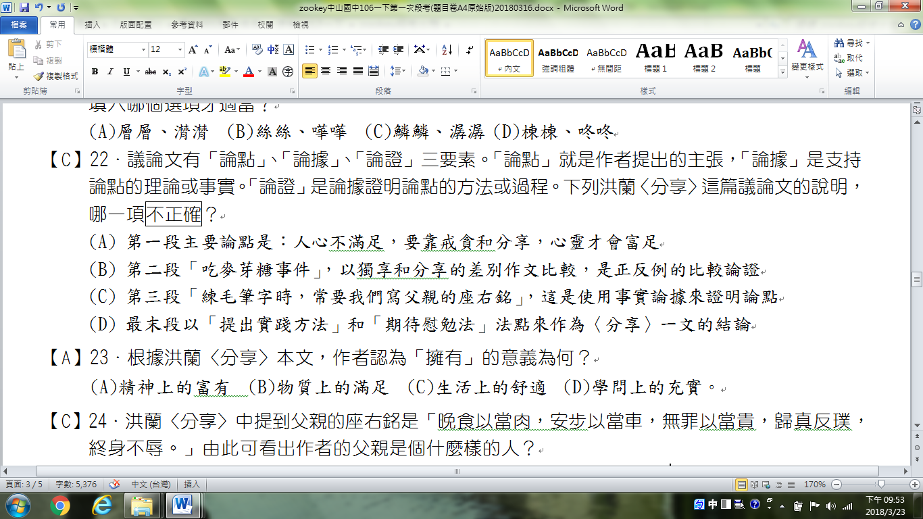

■議論文融入段考寫作評量

|  |
| --- |
| 台南市立○○國中106學年第二學期第一次定期考  一年級寫作測驗題本  出題老師：○○○老師  **請依照題意作答。測驗時間為50分鐘，請注意作答時間的控制。**  本測驗僅有一題，有專用答案紙。請由第一頁右邊第一行開始作答。  作答時請確認是否使用**專用答案紙**。  **題目：「在運動場上，我看見……」**  **說明：**  在洪蘭〈分享〉一文中，我們曾讀到這樣的【段落結構】：提主張，說事實，講道理，作結論，四個部分，節奏明快，層次清楚。此次作文評量，請同學以此結構書寫運動場上的所見所思。  在運動場上，我們看到許多人在打球，練田徑，參加比賽，……。他們可能是職業選手或運動明星，可能是各級學校學生，可能是籍籍無名的陌生人，也可能是身邊的朋友同學……。他們也許只是因為對某種體育的熱愛，也許只是熱愛流汗的感覺，或者為了競賽得獎，也或者為了超越自己，……。運動場上的故事不只這些，有時是精彩的競賽值得喝采，有時也有黑暗面，有時是一段超越競爭的友誼的畫面，有時也可能是一個孤獨的背影……  請你這樣寫作：  第一段提主張(論點)，簡單切入題目，然後寫出你的主張或想法。  第二段說事實(論據)，細膩描寫出一個符合第一段主張、能發人深省或感動的運動場故事(或畫面)。這一段落適合寫長一點。  第三段講道理(論據)，申論你的想法，也可以學習〈分享〉引用名言喔。  第四段作結論，可以柔性抒情也可以硬性論說，當然還是可以學習〈分享〉一文提出做法和期望喔。  作文紙第一行請抄錄完整題目。 |

謝謝聆聽。共學共好。敬請指教。

附錄：〈曹操掉下去了〉／王文華(康軒第一冊第12課)

１搖搖搖，清晨時分，一陣地動天搖。「啊─」「曹操掉下去啦！」媽祖廟屋頂變成大號溜滑梯，曹操一路往下溜。張飛喊著：「快，快救曹操！」風太大，張飛站不穩，被風一推，他也在屋頂上溜滑梯了。張飛回過神，發現自己卡在屋簷上，還有一張大白臉黏著他，那是曹操。「張飛，走開啦！」「曹操，你才離我遠一點。」屋頂太擠，大地又搖了一下，他們真的掉下去啦！掉下去，掉下去，掉進一個小女孩的書包。大大的眼睛，小小的手掌，她是小花。小花不認識張飛和曹操，她提著書包快跑。「阿公，媽祖廟屋頂的娃娃掉下來了。」阿公看看書包，看看屋頂：「廟頂的張飛和曹操怎麼掉下來啦？」

　２　一個年輕叔叔被阿公請進辦公室。他拿起張飛，東瞧、西瞧，還用放大鏡看了個仔細：「這是金龍師祖的作品，我不敢修。」「為什麼？」「金龍師祖的做工精細，人物造型栩栩如生，我可不敢修他的作品。」張飛很想問，可是他開不了口。幸好小花舉手說：「叔叔，那有誰能修好我的娃娃？」「我可以問我師公，他是金龍師的大弟子。」

　　３太陽下山前，年輕叔叔扶著一位老爺爺來。「沒錯，這是我師傅做的。」老爺爺摸摸曹操，再看看張飛，「這種絕技只有他才會。」「我二十歲那年，跟著師傅全省各地做剪黏，師傅做的活，很細很難，要慢慢的磨。他做槓槌，要把瓷片剪成火柴棒大小……」小花忍不住問：「火柴棒？那不是一不小心就斷了。」老爺爺笑著點點頭：「對呀，我師傅一天最多剪出十來根。你們看，張飛身上這些盔甲，用了多少根？」小花聽了，急忙把張飛擺好，原來張飛的戰袍這麼寶貝，被她弄壞，那可糟了。

　　４「那時，臺灣沒有好瓷片，村裡的人知道消息後，全都把碗盤、瓷花瓶搬出來，任憑師傅挑挑選選。」小花很好奇：「碗盤和花瓶？」「因為碗盤才有好瓷片，張飛身上的戰袍，就是用一塊青花瓷盤拼出來的。」「是這樣啊！」張飛心裡想，「原來這身戰袍，是一塊盤子。」「我師傅厲害的還是人物。曹操的大白臉、張飛的大花臉，都是師傅用灰泥捏塑塗色。別的師傅搗灰泥，一天就硬了；金龍師的灰泥，過三天再拿來用，還能上色。」「真厲害呀！」年輕叔叔好嚮往。

　　５「武將身上的盔甲，一般人用碗胡亂拼一拼，但是金龍師不是，他是用鐵剪，一根一根剪，剪完還要修，光做個張飛，就要一個月。」「那做一間廟不就要三、五年？」阿公搖搖頭，「現在請人建個廟，一年都嫌長了。」老爺爺嘆口氣：「那就不美了。」「比如張飛吧，」老爺爺提到張飛，張飛連忙伸長了耳朵，「張飛喝斷長阪橋，阻止曹操百萬雄軍，你看他有多英武。師傅做他，讓張飛瞪大了眼，一副嚇退百萬雄軍的樣子，這才能嚇跑曹操啊。」張飛得意了，衝著曹操笑：「原來你是被我嚇跑的。」老爺爺指指曹操：「曹操統領百萬大軍，志得意滿，他可沒想到前頭有個黑臉胖將軍等著他。師傅就抓住兩人決戰前一刻，這樣才美啊！『美』是需要時間磨出來的。」

　　６小花拉拉老爺爺的袖子問：「老爺爺，你能修好它們嗎？」「你看我年紀都幾歲了，哪還能爬高鑽低到廟頂去做剪黏？」「那怎麼辦？」小花的阿公也很著急。老爺爺對年輕叔叔說：「就你去修啊！」「我？我哪敢呀？這是師祖的作品呢！」張飛和曹操心裡也有疑問，他行嗎？年紀那麼輕？老爺爺笑一笑：「自古英雄出少年，你可以啦！」「我還沒學好。」「別怕，我教你做。」老爺爺的手掌在他肩上一拍，大家都笑了。

　　７聽說要修廟，全村都來啦。婆婆媽媽煮飯，叔叔伯伯搭鷹架，阿公說：「現在最缺的是漂亮的碗啦，盤子啊。」大家停下手邊工作，一臉狐疑：「碗和盤子？」年輕叔叔笑著說：「張飛將軍缺頭盔，曹操屁股破個洞，得找到同顏色的瓷器來補。」話才說完，大家都盯著曹操看。曹操臉紅了：「再怎麼說，我手下有百萬大軍，怎麼能讓你們看屁股呢？」小花跑回家，打開家裡的碗櫃，找出一只小碗，那是她吃飯用的碗，紅紅的，上頭還有幾隻小魚兒。媽媽問：「去哪兒？」「廟裡！」小花邁開小腿，用力的跑，她好急，很怕去晚了，叔叔不要她的碗。

８廟前人山人海。原來村裡每戶人家都拿碗盤來啦。有個婆婆抱著碗籃：「隨便您選，這些碗如果能黏在廟裡，是我們家的福氣。」終於輪到小花了，她踮著腳，把碗捧得好高、好高。年輕叔叔看了一眼，咦了一聲：「太好了，曹操有褲子穿啦！」聽了這句話，小花和張飛都笑了。聽了這句話，曹操的臉又紅了。

…………………………………………………………………………………………………………………

■我的組員

■人物表

|  |  |  |  |
| --- | --- | --- | --- |
| 劇中角色 | 演員 | 劇中角色 | 演員 |
|  |  |  |  |
|  |  |  |  |
|  |  |  |  |
|  |  |  |  |

■場次場景表

|  |  |  |  |
| --- | --- | --- | --- |
| 幕次 | 場景 | 出場人物 | 道具 |
| 第１幕 |  |  |  |
| 第２幕 |  |  |  |
| 第３幕 |  |  |  |
|  |  |  |  |
|  |  |  |  |
|  |  |  |  |

■場次場景表

🟓這是以細續詮釋小說閱讀。劇情依需要可適度改編，但是要保留原文精神。

🟓小說台詞一定要有。可依需要加入自己的台詞。可以好笑，不可開黃腔。

🟓不一定要道具。但可斟酌劇情需要加入道具。

🟓**分數以小組整體表現為標準，全組一樣分數。**